Конспект по развитию речи: Заучивание стихотворения Ю. Кушака «Олененок»

1. Учить детей внимательно слушать художественное произведение,

 отвечать на вопросы, поддерживать диалог, пересказывать своими словами основной смысл стихотворения, читать громко, выразительно.

2.Развивать и активизировать поэтический слух, речь, память детей.

3.Воспитывать чувство сопереживания, интерес к художественным произведениям.

**Словарная работа:** Активизация слов: Чум, олениха, оленёнок; новое слово: упрямо.

**Предварительная работа**: игра животные, рассматривание иллюстраций с изображением оленей и среды их обитания.

**Ход занятия**

**Воспитатель:** Мне сегодня звонила девочка Оля. Она живёт на Севере, там очень холодно, много снега. Она живёт в жилище, которое называется – чум. (показ картинки).



В чуме, она живёт со своими родителями. Оля помогает своим родителям.

Воспитатель: Ребятки, послушайте загадку и угадайте, за кем ухаживает Оля, когда помогает своим родителям.

**Словно царскую корону, носит он свои рога,**

**Ест лишайник, мох зелёный, Любит снежные луга. (Олень)**

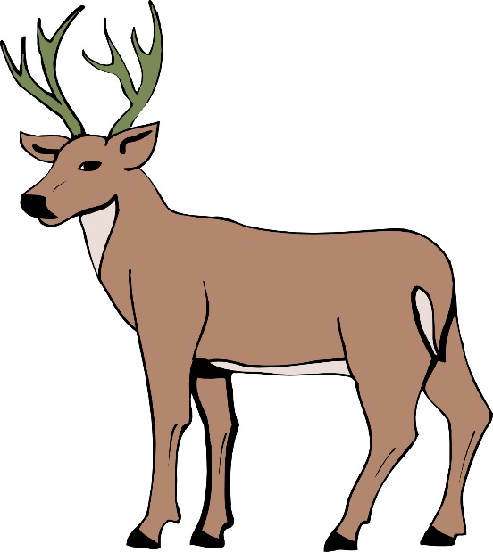

 Оля помогает родителям ухаживать за оленями с оленятами. Каждый день она наблюдала за оленихой с оленёнком: как олениха разрывала снег копытом и добывала для оленёнка вкусный мох. А потом она играла с оленёнком, потому что он очень игривый и добрый. Однажды утром Оля вышла из чума не увидала своих знакомых олениху с оленёнком.

 Как вы думаете, почему? Что случилось? (ответы детей).

Послушайте стихотворение, что случилось в стихотворении «Оленёнок». Чтение стихотворения (Оленёнок) Ю. Кушака.

**Слегла олениха,  
Да так и не встала...  
У олененка  
Мамы не стало.  
Я его глажу,  
С ладошки кормлю,  
Я его очень,  
Очень люблю.  
 И всюду за мной  
Он скачет упрямо,  
Пусть думает он,  
Что я – его мама**

**Беседа по стихотворению:**

1.Как называется стихотворение? ( Оленёнок)

2. Почему не стало оленихи? (ответы детей)

3. Что подумал оленёнок? (ответы детей)

4. Скажите, кто написал это стихотворение? (Ю.Кушак).

**Воспитатель:**

Слегла олениха,  
Да так и не встала...  
У олененка  
Мамы не стало.

3. Как поступила девочка, когда увидела одного оленёнка?

**Воспитатель:**

Я его глажу,  
С ладошки кормлю,  
Я его очень,  
Очень люблю.

4. Как повёл себя оленёнок после того, как девочка его стала гладить? (Ответы детей)

**Воспитатель:**

И всюду за мной  
Он скачет упрямо,  
Пусть думает он,  
Что я – его мама

Ребята, а как вы понимаете, что значит слово упрямо?

**Воспитатель:**Упорный, настойчивый,не отстаёт от девочки, а всё время скачет за ней.

Повторите слово: Упрямо. (Тихо, громко, медленно, быстро).

**Физминутка:**

У оленя дом большой (Руки вверх домиком)

Смотрит он в своё оконце (выглядывают)

Зайка беленький бежит  (на месте бегут)

В дверь его стучит

«Тук -тук – тук дверь открой         ( стучат)

Злой охотник там идёт»

«Зайка, зайка забегай                   (зовут)

 Лапу мне скорей давай!»              (Показывают руки)

**2 часть.**

Чтение стихотворения повторно с показом на схемы. Воспитатель читает стихотворение.

Хоровое чтение с импровизацией.

Слегла олениха,                                (присели, руки под щекой)  
Да так и не встала...  
У олененка                                          (разводят руки в стороны)  
Мамы не стало.  
Я его глажу,                                      (гладят)  
С ладошки кормлю,                          (показывают ладошки)  
Я его очень,  
Очень люблю.

И всюду за мной                           (шагают  на месте)  
Он скачет упрямо,  
Пусть думает он,                         ( руки на грудь)  
Что я – его мама

**Прочтение стихотворения с ребенком. (2-3раза)**

**А вот и игра.**

**«Чьи детеныши?»** Составление сложных предложений с союзом а.  
Дети должны закончить предложение, а затем повторить его полностью.  
У медведя медвежонок, а у кошки ... .  
У тюленя тюлененок, а у коровы ... .  
У пингвина пингвиненок, а у волка ....  
У оленя олененок, а у лисы ... .

**Вывод**. Что вам понравилось? Что можете рассказать о стихотворение?